本章知识架构图：
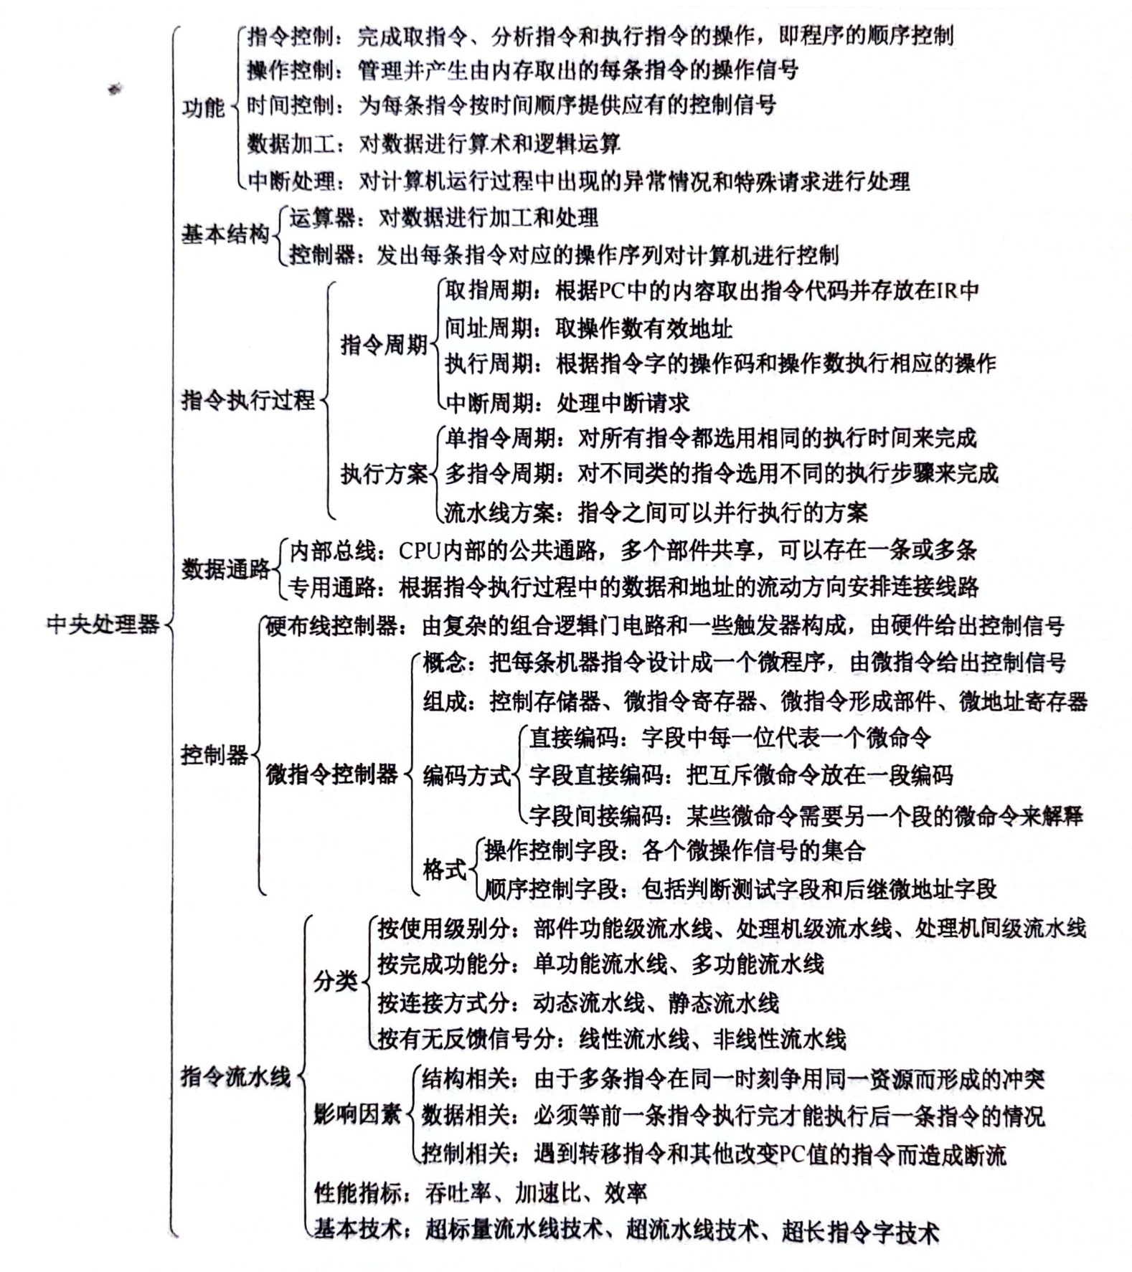

常见问题：
问题 1 | CPU分为哪几部分?分别实现什么功能?
答案 1 | CPU分为运算器和控制器，其中运算器主要负责数据的加工，即对数据进行算术和逻辑运算。控制器是整个系统的指挥中枢，对整个计算机系统进行有效的控制，包括指令控制、操作控制、时序控制和中断处理。
问题 2 | 指令和数据均存放在内存中，计算机如何从时间和空间上区分它们是指令还是数据?
答案 2 | 从时间上讲，取指令事件发生在“取指周期”，取数据事件发生在“执行周期"。  从空间上讲，从内存读出的指令流流向控制器(指令寄存器)，从内存读出的数据流流向运算器(通用寄存器)。
问题 3 | 什么是指令周期、机器周期、时钟周期和节拍脉冲?它们之间有何关系?
答案 3 | 指令周期：CPU 每取出并执行一条指令所需的全部时间称为指令周期；  机器周期（又称CPU 工作周期）：在同步控制的机器中，执行指令周期中一步相对完整的操作(指令步)所需的时间，对应于指令执行的某个阶段（如取指、取操等），通常伴随着一次总线操作（访问主存操作，机器周期长度=主存周期；  时钟周期（又称节拍）：指计算机主时钟的周期时间，它是计算机运行时最基本的时序单位，对应完成一个微操作所需的时间，通常时钟周期=计算机主频的倒数。  工作脉冲（又称节拍脉冲）：常作为触发器（寄存器）的打入脉冲，与节拍相配合完成一项微操作。
问题 4 | 指令周期是否有一个固定值?为什么?
答案 4 | 由于计算机中各种指令执行所需的时间差异很大，因此为了提高CPU的运行效率，即使在同步控制的机器中，不同指令的指令周期长度都是不一致的，即指令周期对不同的指令来说不是一个固定值。
问题 5 | 同步控制和异步控制
答案 5 | 计算机部件中各种功能的实现往往需要由多个具有时间先后顺序的微操作来实现的。如何协调这些微操作的时间先后关系取决于所采用的时序控制方式，即是同步控制还是异步控制。  同步控制方式：所有的微操作都由统一的时钟信号控制，每一个微操作必须在规定的那个时钟周期内完成。其特点是控制方式简单，但时钟周期的设置取决于所有微操作中所需时间最长的那个，因此有些微操作的执行存在时间上的浪费。  异步控制方式：各微操作按不同需要来选择不同的时间，不采取统一时序定时，各操作间的衔接与各部件间的信息交换采取应答方式，即，每个操作时间根据需要，需长则长，能短则短。  同步控制方式常用于CPU 内部或设备内部，异步控制方式常用于系统总线操作控制。  注：还有准同步控制方式，也有主时钟进行同步，是异步方式的同步化，即只在节拍结束时查询异步应答信号，使每个微操作的持续时间是时钟周期的整数倍（大部分微操作的时间是1 个时钟周期）。
问题6 | 什么是微指令?它和上一章谈到的指令有什么关系?
答案 6 | 控制部件通过控制线向执行部件发出各种控制命令，通常把这种控制命令称为微命令，而一组实现一定操作功能的微命令的组合，构成一条微指令。许多条微指令组成的序列构成微程序，微程序完成对指令的解释执行。  指令，即指机器指令。每条指令可以完成一个独立的算术运算或逻辑运算操作。在采用微程序控制器的CPU中，一条指令对应一个微程序，一个微程序由许多微指令构成，一条微指令会发出很多不同的微命令。
问题 7 | 组合逻辑控制器
答案7 | 组合逻辑控制器（又称为硬连线控制器）是指控制器中的微操作信号发生器是采用组合逻辑技术来实现的控制器，其控制单元是由门电路组成的复杂树形网络。  相对于微程序控制器，组合逻辑控制器的最大优点是速度快，但由于控制单元的结构不规整、逻辑网络复杂，使得设计、调试较困难。这种控制器目前仅用在一些为了追求高速度的巨型机和RISC机上。
问题 8 | 微程序控制器
答案8 | 微程序控制器（又称存储逻辑型控制器）是指控制器中的微操作信号发生器是采用存储逻辑来实现的，即，它把微操作信号代码化，使每条机器指令转化为一段微程序并存入一个专门的存储器（CPU 内部的控制存储器）中，微操作控制信号由微指令产生。  微程序控制器的主要特点是设计规整、调试、更改、扩充指令方便等优点，但由于它增加了一级控制存储器，使指令的执行速度比组合逻辑控制器的计算机慢。
问题 9 | 什么是指令流水线?指令流水线相对于传统计算机体系结构的优势是什么?如何计算指令流水线的加速比?
答案9 | 指令流水线是把指令分解为若千子过程，通过将每个子过程与其他子过程并行执行，来提高计算机的吞吐率的技术。  采用流水线技术只需增加少量硬件就能把计算机的运算速度提高几倍，因此成为计算机中普遍使用的一种并行处理技术，通过在同一个时间段使用各功能部件，使得利用率明显提高。  流水线的加速比指的是完成同样一批任务，不使用流水线所用的时间与使用流水线所用的时间之比。
问题 10 | 微命令的互斥与相容
答案10 | 两个微命令是互斥的，指的是这两个微命令是不可以在同一节拍同时发出的。例如，有两个寄存器其输出端分别通过三态门连接到同一总线上，则控制这两个三态门开通的微命令就是互斥的，如果同时开通就会造成两个三态门输出端“线与”，很可能会损坏器件。不是互斥的微命令即相容的。在采用字段编码法的微程序控制器中，互斥性的微命令通常分配在同一段内，相容性的微命令通常分配在不同段内。

综合应用题：
1．某计算机字长16位，采用16位定长指令字结构，部分数据通路结构如下图所示。图中所有控制信号为1时表示有效，为0时表示无效。例如,控制信号MDRinE为1表示允许数据从DB打入MDR，MDRin为1表示允许数据从总线打入MDR。假设 MAR的输出一直处于使能状态。
加法指令“ADD(R1),R0”的功能为(R0)+((R1))→(R1)，即将R0中的数据与R1的内容所指主存单元的数据相加，并将结果送入R1的内容所指主存单元中保存。
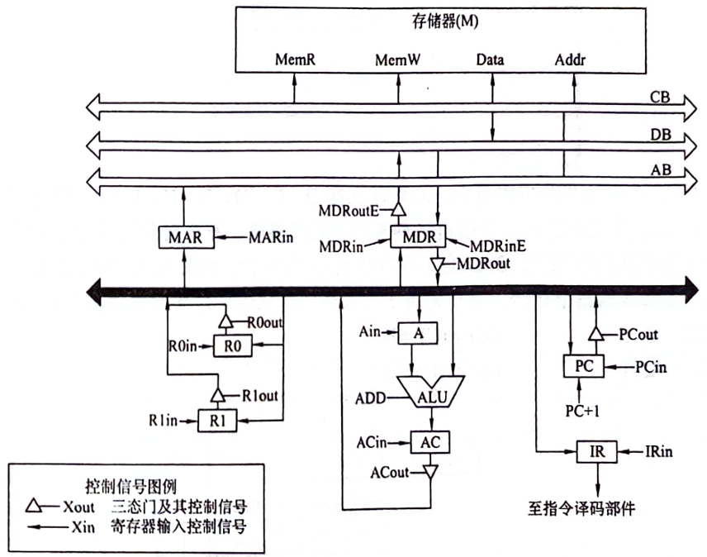
下表给出了上述指令取指和译码阶段每个节拍(时钟周期)的功能和有效控制信号，请按表中描述方式用表格列出指令执行阶段每个节拍的功能和有效控制信号。
时钟 | 功能 | 有效控制信号
C1 | (PC)→MAR | PCout, MARin
C2 | M(MAR)→MDR  (PC)+1→PC | MemR,MDRinE, PC+1
C3 | (MDR) →IR | MDRout,IRin
C4 | 指令译码 | 无
C5
C6
C7
C8
C9
C10

C5 | (R1)→MAR | R1out, MARin
C6 | M(MAR)→MDR， | MemR, MDRinE
C7 | (MDR)→A | MDRout,Ain
C8 | (R0)+(A)→AC | R0out,Add,ACin
C9 | (AC)→MDR | ACout, MDRin
C10 | (MDR)→M(MAR) | MDRoutE, MemW

本题答案不唯一,若在C6执行M(MAR)→MDR的同时,完成(R0)一A(即选择将(R0)写入A)，并不会发生总线冲突，这种方案可节省1个节拍，见下表。
C5 | (R1)→MAR | R1out, MARin
C6 | M(MAR)→MDR， (R0)→A | MemR, MDRinE, R0out, Ain
C7 | (MDR)+(A)→AC | MDRout, Add,ACin
C8 | (AC)→MDR | ACout, MDRin
C9 | (MDR)→M(MAR) | MDRoutE, MemW

2．某计算机的数据通路结构如下图所示，写出实现ADD R1，(R2)的微操作序列(含取指令及确定后继指令地址)。
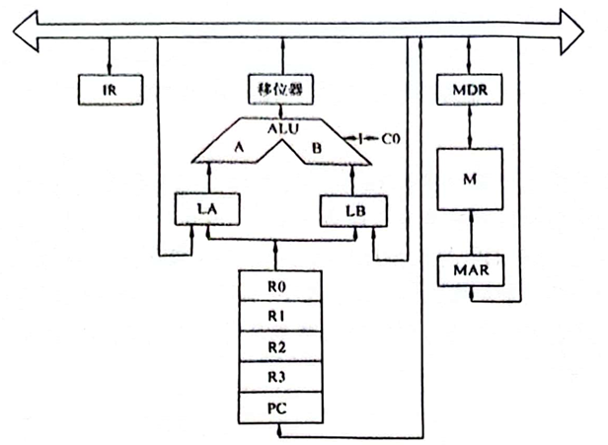
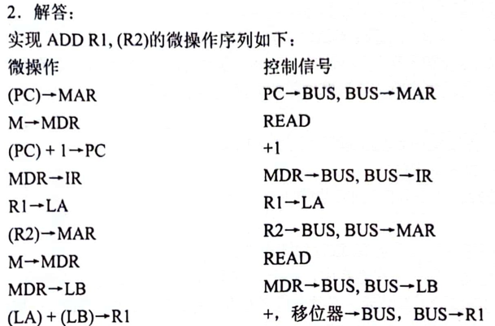
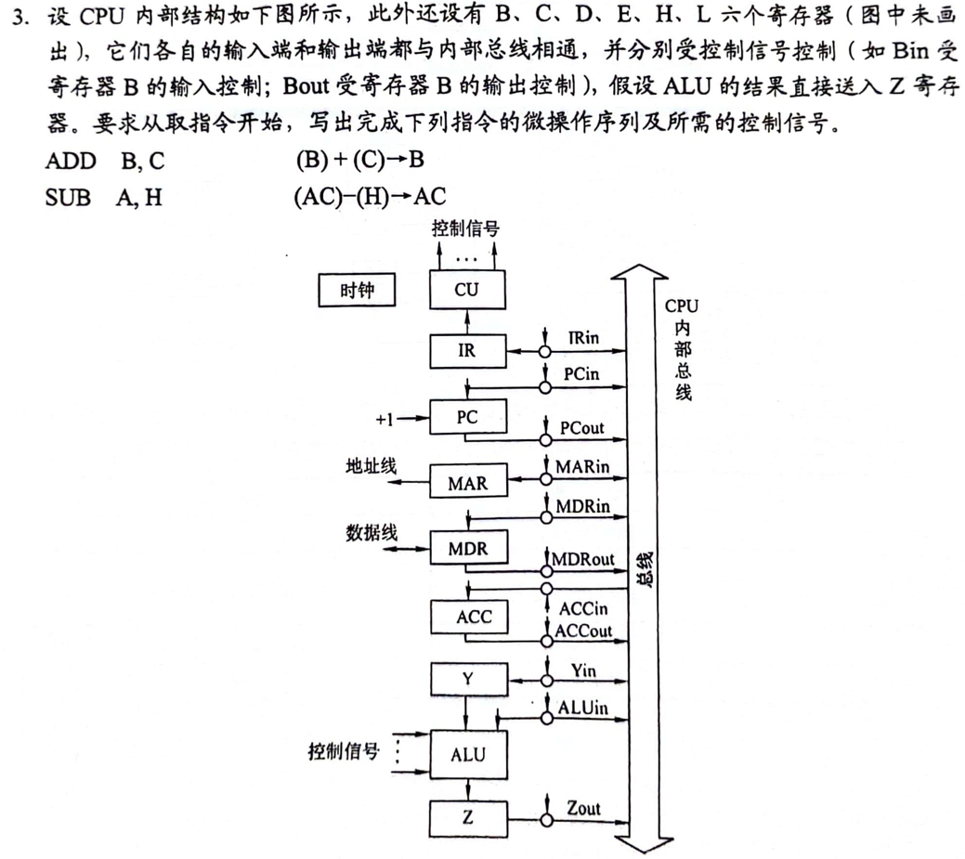
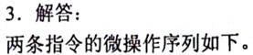
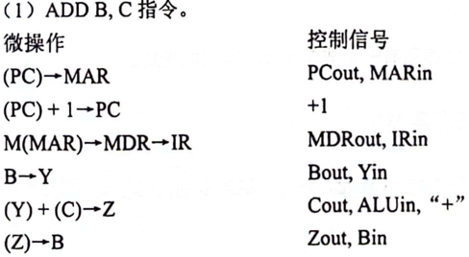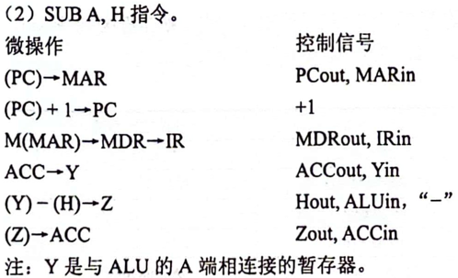

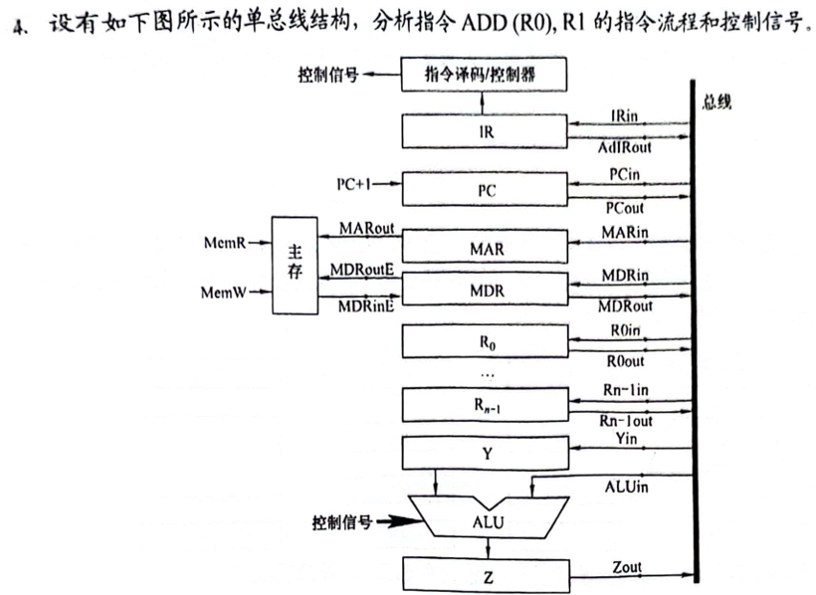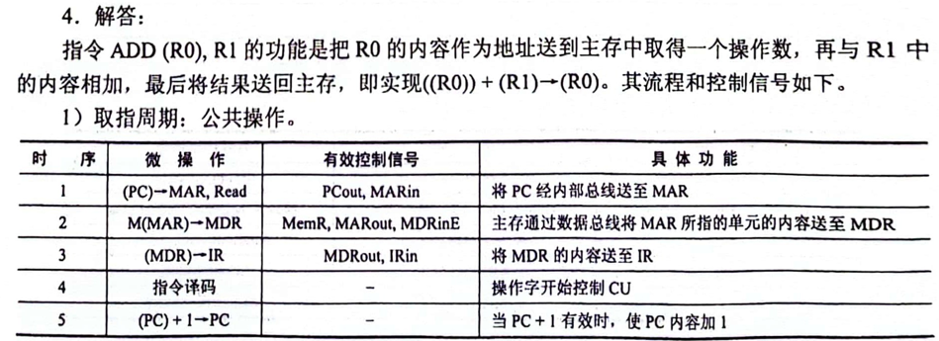
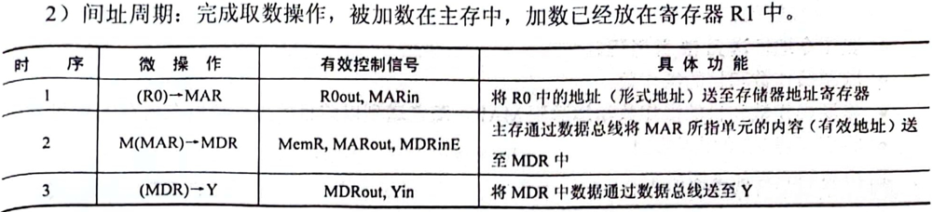
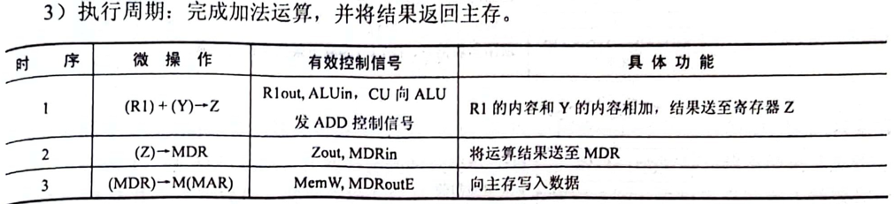
5.下图是一个简化的CPU与主存连接结构示意图(图中省略了所有的多路选择器)。其中有一个累加寄存器(ACC)、一个状态数据寄存器和其他4个寄存器:主存地址寄存器(MAR)、主存数据寄存器(MDR)、程序寄存器(PC)和指令寄存器(IR)，各部件及其之间的连线表示数据通路，箭头表示信息传递方向。
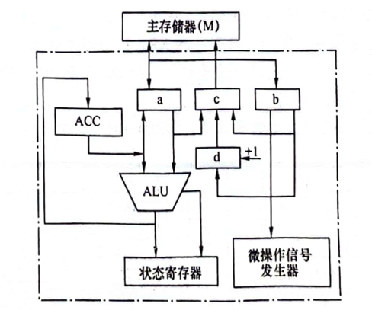
1)请写出图中a、b、c、d四个寄存器的名称。
2)简述图中取指令的数据通路。
3)简述数据在运算器和主存之间进行存/取访问的数据通路。
4)简述完成指令LDAX的数据通路(X为主存地址，LDA的功能为(X)→ACC)。
5)简述完成指令 ADDY的数据通路(Y为主存地址，ADD的功能为(ACC)+(Y)→ACC)。
6)简述完成指令STAZ的数据通路(Z为主存地址，STA的功能为(ACC)→Z),
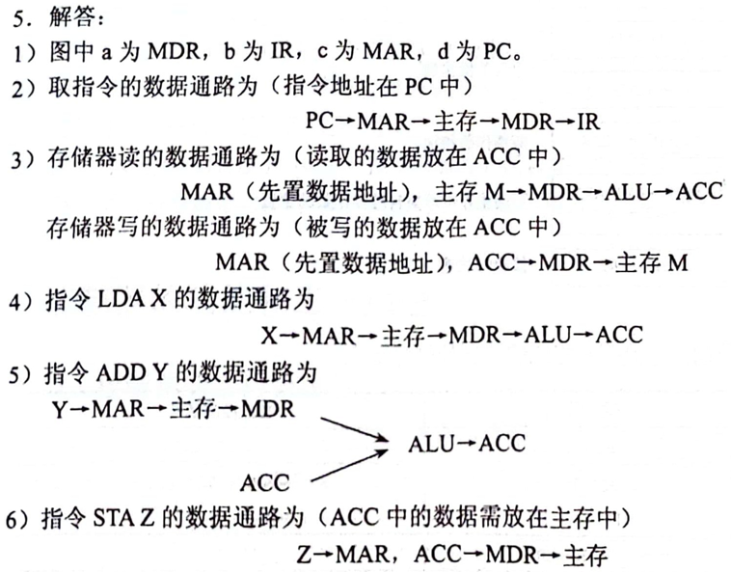

6.某机主要功能部件如下图，其中M为主存，MDR为主存数据寄存器，MAR为主存地址寄存器，IR为指令寄存器，PC为程序计数器，R0-R3为通用寄存器，C、D为暂存器。
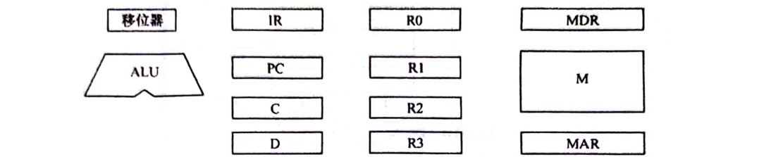
1)请补充各部件之间的主要连接线(总线自己画)，并注明数据流动方向，
2)画出“ADD(R1), (R2)+”指令周期流程图。该指令的含义是进行求和运算，源操作数地址在R1中，目标操作数寻址方式为自增型寄存器间接寻址方式(先取地址后加1),并将相加结果写回R2寄存器。
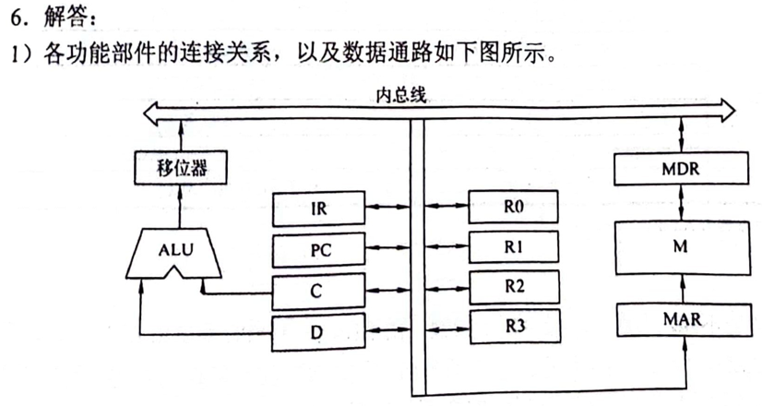
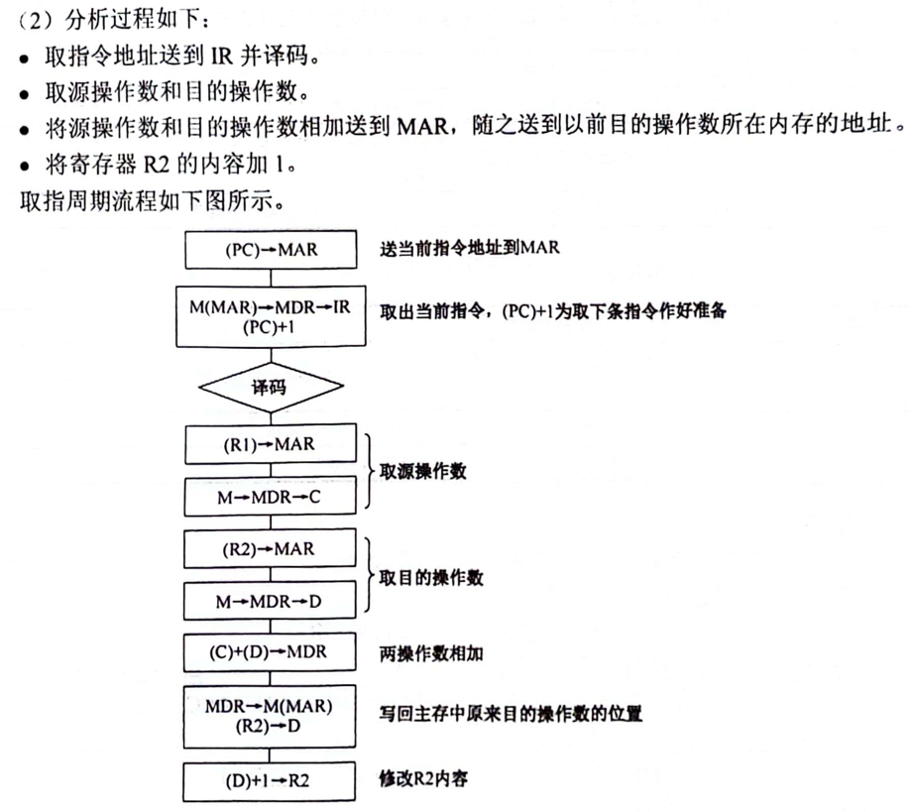

7.已知单总线计算机结构如下图所示，其中M为主存，XR为变址寄存器，EAR为有效地址寄存器，LATCH为暂存器。假设指令地址已存在于PC中，请给出ADDX, D指令周期信息流程和相应的控制信号。说明:
1)ADDX,D指令字中，X为变址寄存器XR，D为形式地址。
2)寄存器的输入/输出均采用控制信号控制，如PC¡表示PC的输入控制信号，MDRo表示MDR的输出控制信号。
3)凡需要经过总线的传送,都需要注明,如(PC)→MAR,相应的控制信号为PCo和 MARi。
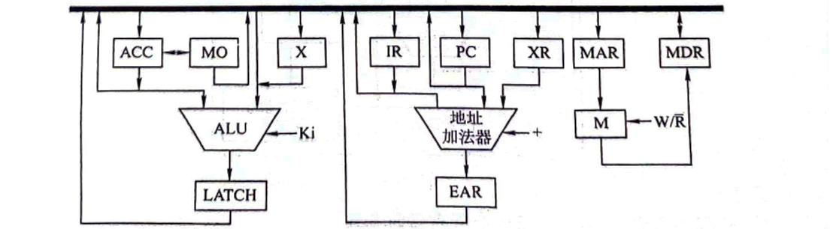
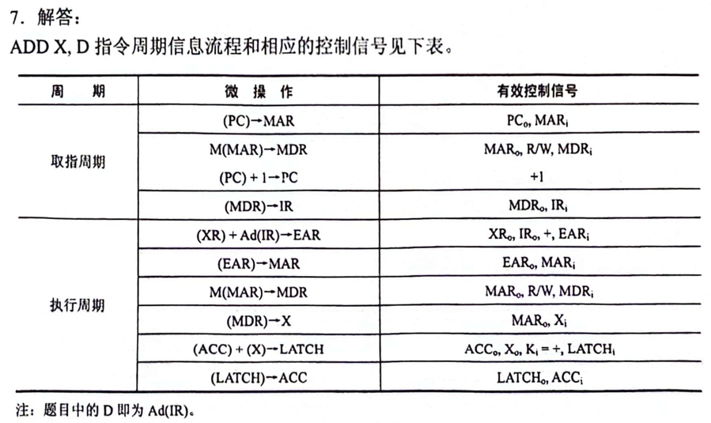
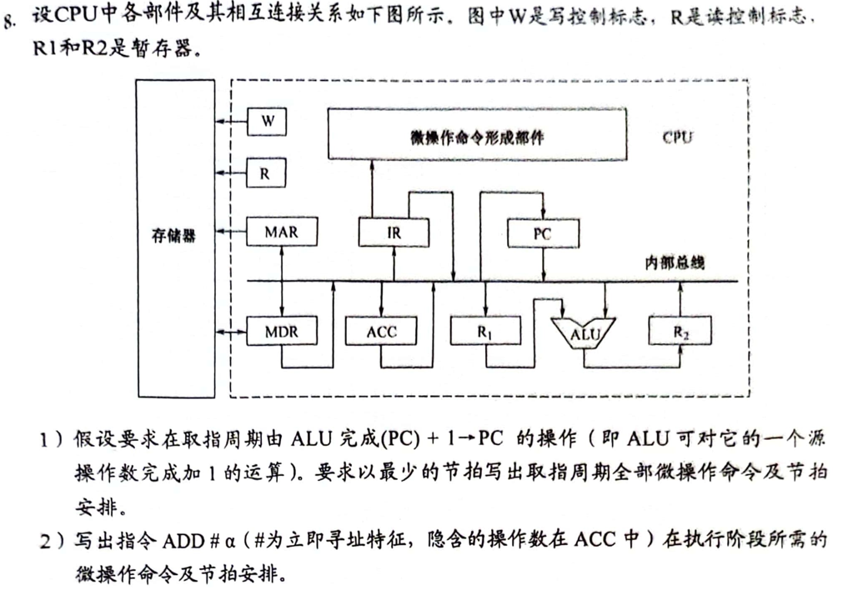
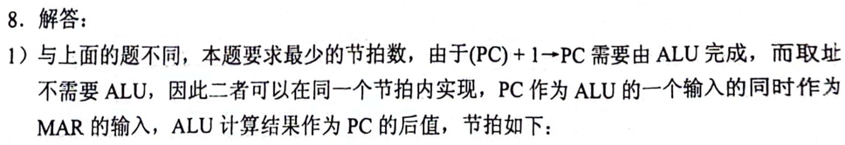
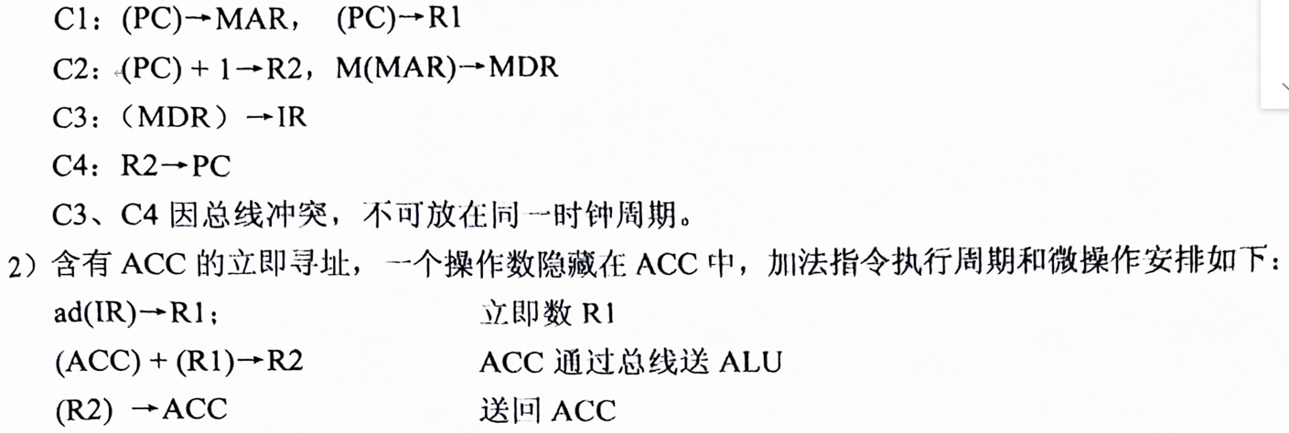

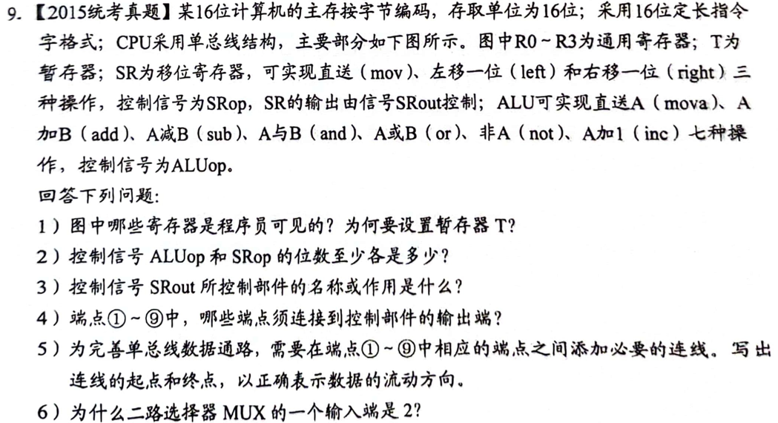
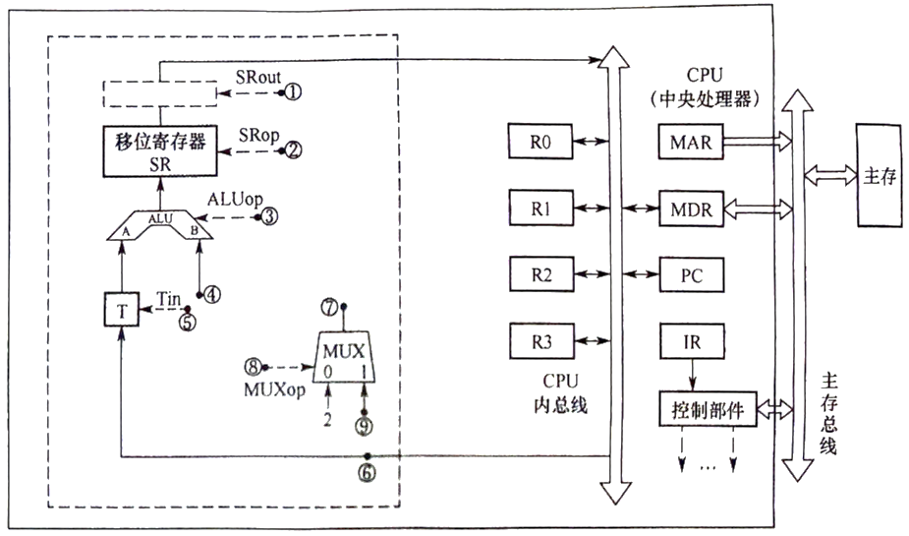
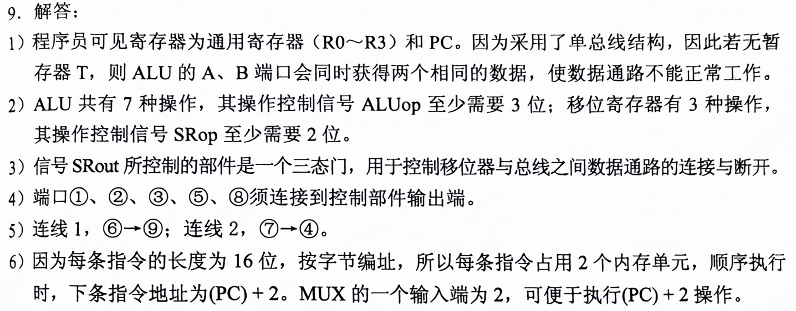
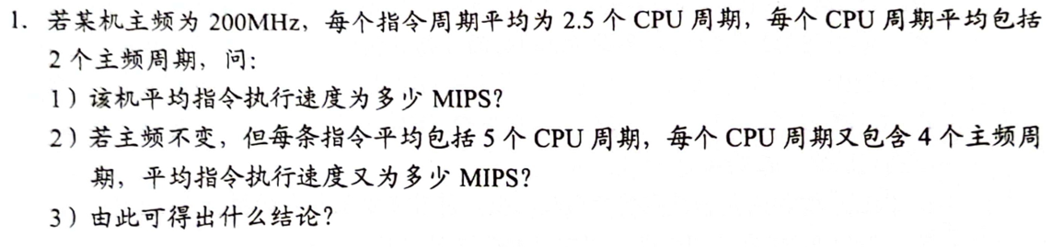
1.若某机主频为200MHz，每个指令周期平均为2.5个CPU周期，每个CPU周期平均包括2个主频周期，问:
1)该机平均指令执行速度为多少MIPS?
2)若主频不变，但每条指令平均包括5个CPU周期，每个CPU周期又包含4个主频周期，平均指令执行速度又为多少MIPS?
3)由此可得出什么结论?
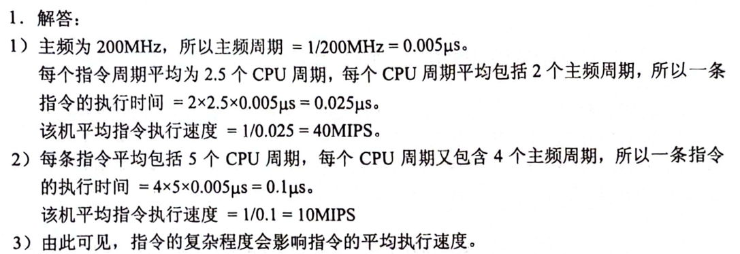
2.1)若存储器容量为64K×32位，指出主机中各寄存器的位数。
2)写出硬布线控制器完成STA X(X为主存地址)指令发出的全部微操作命令及节拍安排。
3)若采用微程序控制，还需增加哪些微操作?
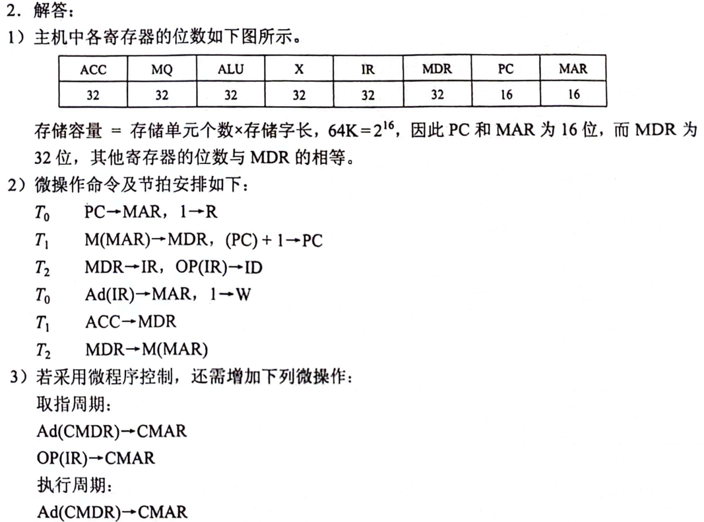

3.假设某机器有80条指令，平均每条指令由4条微指令组成，其中有一条取指微指令是所有指令公用的。已知微指令长度为32位，请估算控制存储器CM容量。

解答:总的微指令条数 =(4-1)×80+1=241条，每条微指令占一个控制存储单元，控制存储器 CM 的容量为2的n次幂，而241刚好小于256，所以CM的容量=256×32位=1KB。

4.某微程序控制器中，采用水平型直接控制（编码）方式的微指令格式，后续微指令地址由微指令的下地址字段给出，已知机器共有28个微命令，6个互斥的可判定的外部条件，控制存储器的容量为512×40位。试设计其微指令格式，并说明理由。

解答:水平型微指令由操作控制字段、判别测试字段和下地址字段三部分构成。
因为微指令采用直接控制(编码)方式，所以其操作控制字段的位数等于微命令数，为28位。
又由于后继微指令地址由下地址字段给出，因此其下地址字段的位数可根据控制存储器的容量(512×40位)确定为9位(512=2⁹)。
当微程序出现分支时，后续微指令地址的形成取决于状态条件6个互斥的可判定外部条件，因此状态位应编码成3位。
非分支时的后续微指令地址由微指令的下地址字段直接给出。微指令的格式如下图所示。

操作控制字段 | 判别测试字段 | 后继地址字段
28位 3位 9位

5.某机共有52个微操作控制信号，构成5个相斥类的微命令组，各组分别包含5、8、2、15、22 个微命令。已知可判定的外部条件有两个，微指令字长28位。
1)按水平型微指令格式设计微指令，要求微指令的下地址字段直接给出后继微指令地址
2)指出控制存储器的容量。
解答:
1)根据5个互斥类的微命令组，各组分别包含5、8、2、15、22个微命令，考虑到每组必
须增加一种不发命令的情况，条件测试字段应包含一种不转移的情况，则5个控制字段分别需给出6、9、3、16、23种状态，对应3、4、2、4、5位(共18位)，条件测试字段取 2位。根据微指令字长为28位，下地址字段取28-18-2=8位，则其微指令格式如下图所示。
5个 8个 2个 15个 22个 2个
微命令 微命令 微命令 微命令 微命令 判断条件 后继地址
 |  |  |  |  | 条件测试 | 后继地址
3位 4位 2位 4位 5位 2位 8位
2)根据后继地址字段为8位，微指令字长为28位，得出控制存储器的容量为2⁸×28位。
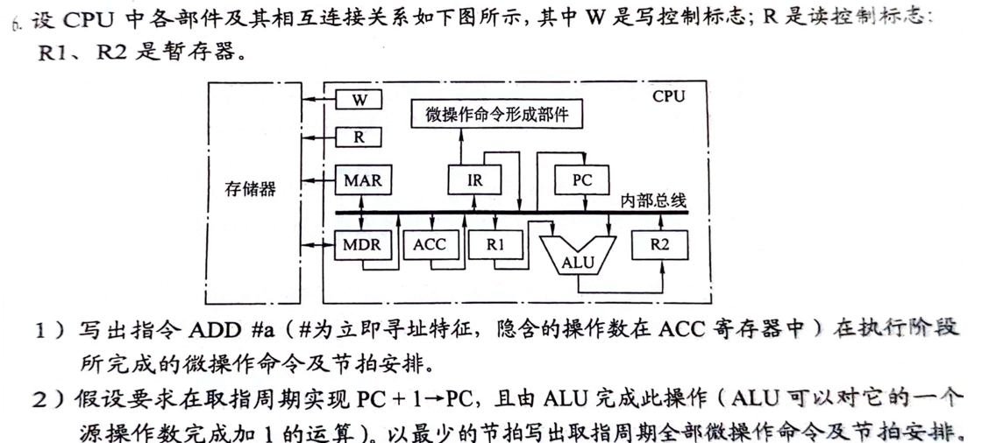
解答:
1)立即寻址的加法指令执行周期的微操作命令及节拍安排如下:
T0 Ad(IR)→R1 立即数→R1
T1 (R1)+(ACC)→R2 ACC 通过总线送 ALU
T2 (R2)→ACC 结果→ACC
2)由于(PC) + 1→PC需由ALU完成，因此PC的值可作为ALU的一个源操作数，在ALU做加1运算得到(PC)+1后，结果送至与ALU输出端相连的R2，然后送至PC.
此题的关键是要考虑总线冲突的问题，因此取指周期的微操作命令及节拍安排如下:
T0 PC→MAR，1→R
T1 M(MAR)→MDR，(PC)+1→R2
T₂ MDR→IR，OP(IR)→微操作命令形成部件
T3 (R2)→PC

